- Vypiš několik důvodů, proč by lidé měli dodržovat společenská pravidla.
…........................................................................................................................
…........................................................................................................................

- Vyber správnou odpověď.
Společenskými pravidly se zabývá: a) etika b) etiketa c) estetika

- Společenské chování můžeme nazvat i jiným slovem. Poskládej toto slovo
z přeházených písmenek.

NOBTNO = BONTON

- Vyber, kdo je společensky významnější a kdo méně významný.
Společensky významnější osoby | Společensky méně významné osoby
Žena | Muž
Starší | Mladší
Nadřízený/á | Podřízený/á
muž
žena
mladší
starší

podřízený/á
nadřízený/á

POZDRAV

- Doplň.
verbální – např. Dobrý den
Pozdrav
neverbální – např. podání ruky
- Vypiš všechny pozdravy, které znáš.
Např. Dobrý den, ahoj, čau, na shledanou, na viděnou, dobrý večer...
- Kdo zdraví první? Potvrď správnost tvrzení /ANO x NE/.
Muž ženu ANO x NE
Žena muže ANO x NE
Starší mladšího ANO x NE
Mladší staršího ANO x NE
Podřízený nadřízeného ANO x NE
Nadřízený podřízeného ANO x NE

- Uveď místa, kde budeš zdravit, aniž bys někoho znal.
Např. v čekárně u lékaře, v kupé ve vlaku...
- Spoj.
vodáci ZDAŘ BŮH
horníci NAZDAR
členové Sokola AHOJ

Znáš další příklady? …....................................................................................

OSLOVOVÁNÍ A PŘEDSTAVOVÁNÍ

10) Při oslovování používáme „pane“, „paní“ nebo „slečno“. Můžeš se setkat i se
zkratkami. Spoj.
p. paní
pí pán
- Doplň název akademického titulu.
Mgr. – magistr Ing. – inženýr JUDr. – doktor obojího práva
Bc. – bakalář MUDr. – doktor všeobecné medicíny MVDr. – doktor veterinární medicíny
PhDr. – doktor filozofie RNDr. – doktor přírodních věd PaedDr. – doktor pedagogiky MgA. – magistr umění

- Kdo nabízí tykání? Nesprávné škrtni.
Muž ženě
Žena muži
Starší mladšímu
Mladší staršímu
Podřízený nadřízenému
Nadřízený podřízenému

OBLEČENÍ

- Vypiš, k čemu slouží oděv.
Ochrana těla, móda, hygienický doplněk...
- Jak bys popsal elegantního člověka?
….......................................................................................................................
….......................................................................................................................
  - Vyznač na mapě, kde se nosí tyto oděvy:
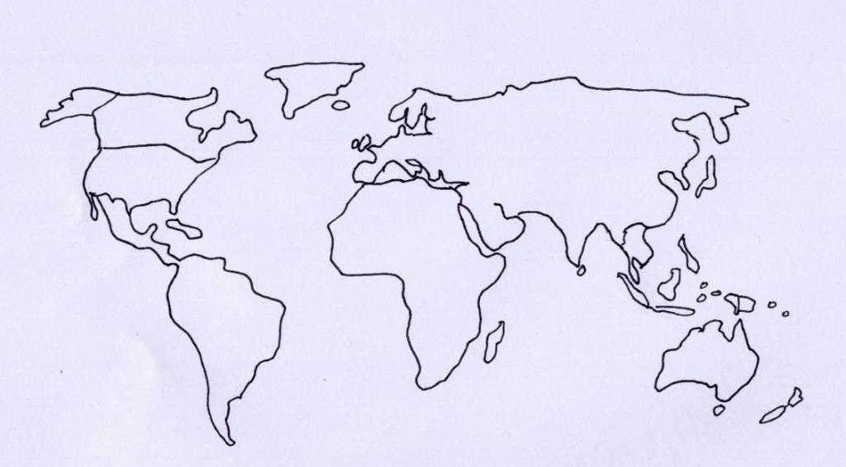
A) SÁRÍ B) KIMONO C) KILT

C
B
A

Jaké jsou podle tebe největší módní prohřešky?
…......................................................................................................................
…......................................................................................................................

STOLOVÁNÍ

- Potvrď správnost tvrzení /ANO x NE/. Špatné oprav.
Ke stolu usedáme čistí a upravení. ANO x NE
Pokud je více chodů, přiložené příbory odebíráme
směrem od talíře. ANO x NE
Při jídle mlaskáme, protože tím dáváme najevo,
jak nám chutná. ANO x NE
Od stolu vstaneme, jakmile dojíme. ANO x NE

- Domaluj příbory.
Talíř se může odnést... V jídle se pokračuje...

- Doplň zasedací pořádek.
stůl
dědeček
tatínek
maminka
babička
babička
dědeček
tatínek
maminka

DIVADLO A KINO

- Nesprávné škrtni.
Mobilní telefon v divadle a kině vypneme / necháváme zapnutý.
Do divadla i kina chodíme včas / chodíme na poslední chvíli.
Do řady vstupujeme čelem / zády k sedícím divákům.
Žena sedí po pravici / levici muže.

- Navrhni šatník pro muže i ženu do divadla a kina.
DIVADLO |  | KINO
muž | žena | muž | žena
DOPRAVNÍ PROSTŘEDKY

- Proč se nejprve vystupuje a teprve poté nastupuje?
Aby se lidé netlačili ...

23) Pokud budeme v dopravním prostředku konzumovat jídlo, vybíráme si takové, které nebude mít pronikavou vůni. Která jídla se tedy nehodí? Podtrhni.
JABLKO SYREČKY OPLATEK ČESNEKOVÁ POMAZÁNKA RYBY

- Zjisti ze slovníku cizích slov, co znamená výraz FAUX PAS.
Špatný krok. Situace, kdy někdo překročí všeobecně uznávaná pravidla společenského chování.
OPAKOVÁNÍ

Oprav v příběhu chyby a prohřešky proti společenskému chování.
Aneta s Mirkem se rozhodli, že si zajdou do kina. Mirek se má pro Anetu v šest hodin stavit u nich doma. Aneta doma představila Mirka mamince.
„ Mirku, dovol, abych ti představila maminku. Maminko, toto je Mirek.“
/nejdříve představíme Mirka mamince/
„Těší mě.“ řekla maminka.
„Mě také.“ odpověděl Mirek.
Po krátké chvíli museli ovšem vyrazit do kina. Aneta si oblékla dlouhé večerní šaty, Mirek měl na sobě kraťasy a plážové boty. /do kina se hodí méně formální oblečení, ale plážové boty se také nehodí./ Do kina dorazili pět minut po začátku /do kina i do divadla se chodí včas/. Jelikož seděli uprostřed řady, museli ostatní sedící diváci vstát. Do řady vstupovali Aneta s Mirkem zády /čelem/ k sedícím, to aby viděli už rozběhlý film. Na konci představení nečekali na závěrečné titulky /počkat na závěrečné titulky/, aby se nemuseli s ostatními tlačit u dveří.
Poté se ještě rozhodli, že si zajdou na večeři. Aneta si sedla zády ke dveřím /žena sedí tak, aby měla výhled na restauraci/, aby měl Mirek lepší výhled na restauraci. Jelikož si dali i předkrm a nevěděli, který příbor mají použít, začali si brát příbory směrem od talíře /směrem k talíři/. Oběma velice chutnalo, po jídle si otřeli ústa do látkového /papírového/ ubrousku a Aneta zaplatila /platit by měl muž/.
Po večeři jeli domů autobusem. Bylo v něm ovšem jedno volné místo, tak si sedl Mirek, protože je o měsíc starší /v tomto případě by si měla sednout žena/.

